CHINA-DRM流媒体课件加密解决方案

中国数字版权管理网
http://www.china-drm.com/
China-drm课件加密认证系统介绍：
课件加密认证系统包括课件加密工具和课件认证服务器两个部分，课件加密是对制作或录制好的课件中的流媒体文件进行加密处理，通过运用128位超强对称算法对流媒体文件进行保护，受保护的流媒体文件，用户即使拷贝到其他机器，也无法正确使用。流媒体文件加密后，如果用户没有得到认证信息，整个课件将不能进行播放。加密后的课件和加密前的课件是完全一样的，由网页文件和流媒体文件组成.在将课件分发给用户或上传到服务器之前，对流媒体文件进行打包加密，防止课件随意播放。
课件认证服务器主要是对加密后的课件进行认证，加密后的课件不管是在线播放还是离线播放，必须要到服务器上获取许可证对身份进行验证后课件才能播放，这样才能保证课件的版权，并且也可以对用户的点播课件过程进行跟踪和计费，具体流程见下图：
客户端播放控件把用户信息加密后提交给服务端认证服务器，服务端对这些信息进行验证，并把处理的结果返回给播放控件。当服务端收到客户端提交的用户信息后，将对这些信息进行合法性认证。如果认证通过，服务端将提取用户计算机的特征指纹并生成与用户计算机绑定的许可证返回给客户端，客户端得到许可证后就可以播放该文件了；如果认证失败，服务器返回失败的原因，客户端会弹出相应的消息通知用户认证失败及其原因。许可证与用户注册时的计算机特征紧密绑定，即使认证后的文件被复制到其他机器也不能播放，必须再次到服务器上去认证用户的合法性，得到服务器的确认后才能播放。
可以从本站www.china-drm.com获得课件加密认证管理系统
China-drm课件加密认证系统系统结构:
1，课件加密程序(China-DRM WMDRM Package )
课件加密程序负责加密流媒体文件（直接加密wmv/wma/asf格式，其他格式本站系统附带批量转换功能，可以批量加密）；
2，课件许可证发放服务器(China-DRM WMDRM LicenseServer )
课件许可证发放服务器负责向授权用户颁发课件播放许可证；账号信息保存在数据库内，目前可以支持 Access、SQL Server 以及 Oracle ,mysql,sybase等通用数据库；
3，管理员
管理员通过 Internet Explorer 浏览器进行学生管理、课件管理以及权限管理；
4，学生端
学生播放加密课件时，只需要 MediaPlayer 7.0 以及 Internet Explorer 5.0 以上的浏览器即可。
系统结构如下图所示：
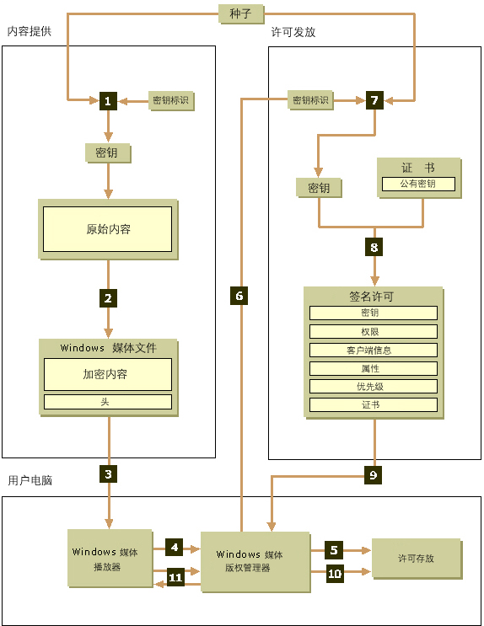
系统功能

高度安全可靠
经过加密的课件，虽然可以拷贝复制，但是，如果没有得到播放许可证，就不能播放课件。许可证与计算机硬件信息绑定，也就是说，播放许
可证只在特定的计算机上有效，这就意味着，用户账号信息虽然可以任意传播，但是，一个用户账号只能在一台计算机上播放课件，如果换了
一台计算机，这个账号就没用了，必须重新申请许可证，除非China-DRM WMDRM课件加密系统的系统管理员允许一个账号可以申请多次许可证。
这样能够有效的防止由于账号传播而导致的课件被非法播放的问题。
课件管理功能
按照三个层次来管理课件：专业、课程、课件，即：可以建立任意多个专业，每个专业包含多个课程，每个课程下有多个课件；这样的课件层
次结构，对于管理人员来说，是非常方便的。
建议某某公司建立这样的课件层次结构：设立一个专业：考研辅导（随着业务开展，可以设立更多的专业，例如：英语四级培训）,在考研培训
专业下，设立三门课程：英语考研培训、数学考研培训、政治考研培训。
用户管理功能
与实际环境相似，China-DRM WMDRM课件加密系统的用户管理功能分为：专业管理、年级管理、学生管理。提供了账号注册、账号审核、账号销毁、年级变更、专业选择等功能。某某公司的论坛系统已经记录了学生账号信息，China-DRM WMDRM课件加密系统经过修改后，能够充分利用这些账号数据，在此基础之上，将学生按照年级、专业管理起来，以实现不同的用户群体具有不同的课件播放权限。
授权管理功能
方便的权限管理功能：可以对单个用户授权、也可以对一个用户组（年级）统一授权；权限策略灵活：可以限定用户播放课件的次数；也可以
设定过期时间。
单次认证，方便用户
用户第一次播放加密课件时，必须通过互连网取得许可证，以后重复播放课件时，不需要上网，不需要许可证，除非许可证过期了。
灵活的课件加密功能
可以加密单个视频文件，也可以批量加密多个视频文件，还可以自动加密整个目录下所有的流媒体文件。使用起来非常的方便。

加密课件
加密一个课件，就是加密这个课件中的视频文件，China-DRM WMDRM课件加密系统中的China-DRM WMDRM Package 程序帮助用户完成这个过程。
一门课程共用一个密钥，这就是说，如果一门课程有10个课件，那么，用户在播放这10个加密课件时，只需要取得一个许可证就可以播放了，
在保证课件版权的同时，最大程度的方便了用户。

授权过程
经过加密的课件，可以任意发布，管理员可以根据实际情况，给学生不同的授权，这些权限保存在服务器上。学生在第一次播放加密课件时，
会提示用户输入账号信息，即用户名以及密码，如下图所示：
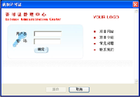
(具体认证方式很灵活，业务逻辑部分用户可以直接修改成自己需要的)
账号信息通过互联网递交到服务器后，服务器验证账号信息是否正确，如果正确，从数据库取得这个账号所拥有的许可证，然后发送给用户。
中国数字版权管理网
http://www.china-drm.com

